DP1 2020-2021

Documento de Requisitos y Análisis del Sistema

Proyecto

https://github.com/gii-is-DP1/dp1-2020-g3-18

Miembros:

* Cuevas Carrasco, David
* Fernández Angulo, Francisco
* Luis Pardo López
* Juan Pablo Portero Montaño
* Rodríguez Rodríguez Tomás Francisco
* Rojas Romero José Joaquín

Tutor: José María García Rodríguez

GRUPO G3-18

Versión 1

07/11/2020

Historial de versiones

|  |  |  |  |
| --- | --- | --- | --- |
| Fecha | Versión | Descripción de los cambios | Sprint |
| 26/10/2020 | V1 | * Creación del documento | 1 |
|  | V |  | 2 |
|  | V |  | 3 |
|  | V |  | 4 |
|  | V |  | 5 |

Descripción general del proyecto

El proyecto consiste en una página web orientada hacia la calificación de los profesores de distintas facultades, de cara a que el alumnado pueda acceder a dicha página y conocer los distintos puntos de vista acerca de los profesores de las asignaturas que van a tener o han tenido.

Tipos de Usuario / Roles

***Alumno****: Usuario del sistema que vota a un profesor después de haber cursado una asignatura.*

***Profesor****: Usuario que imparte una asignatura y recibirá votaciones de alumnos que hayan cursado alguna de sus asignaturas.*

***Decano****: Decano de la universidad que puede ver toda la información de las votaciones hacia los profesores.*

***Administrador****: Usuario del sistema que tiene acceso a todas las funciones para testearlas y buscar errores. (Preguntar si esto vale como rol)*

Historias de Usuario

H01 - Registrarse como alumno

Como **usuario** sin identificar, quiero poder registrarme como alumno en la página web.

**Escenarios Positivos:**

H01+E01- Registrado correctamente como alumno.

Como usuario, cuando entro al sistema me puedo logear como alumno. Para ello accederé a la sección de login e ingresaré las credenciales necesarias (nombre, facultad, contraseña y correo electrónico) para darme de alta como nuevo alumno.

**Escenarios Negativos:**

H01-E02- Dejar algún campo de los requeridos vacíos o con datos incorrectos.

Como usuario podría dejar algún campo vacío del formulario de alta en el sistema. En este caso obtendría un mensaje de la validación del formulario indicándome qué campo/s tienen algún error y en qué consiste dicho error.

**Mockup de Interfaz de usuario de la historia**

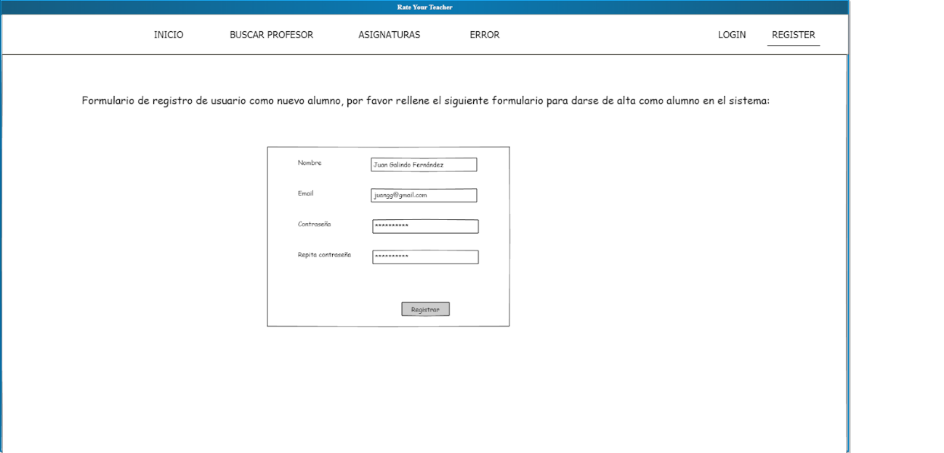

H02 - Mostrar la lista de asignaturas

Como **alumno,** quiero que el sistema me muestre la lista de asignaturas que existen.

**Escenarios Positivos:**

H02+E01- Mostrar lista de asignaturas.

Como usuario alumno, cuando entro al sistema con usuario “alumno01” y contraseña “alumno01”, y selecciono la opción de listar asignaturas, me muestra la lista de asignaturas que existen.

**Escenarios Negativos:**

H02-E02- No hay lista.

Como usuario alumno, cuando entro al sistema con usuario “alumno01” y contraseña “alumno01”, y selecciono la opción de listar asignaturas y no aparece ninguna porque no se han introducido aún ninguna asignatura en el sistema.

**Mockup de Interfaz de usuario de la historia**

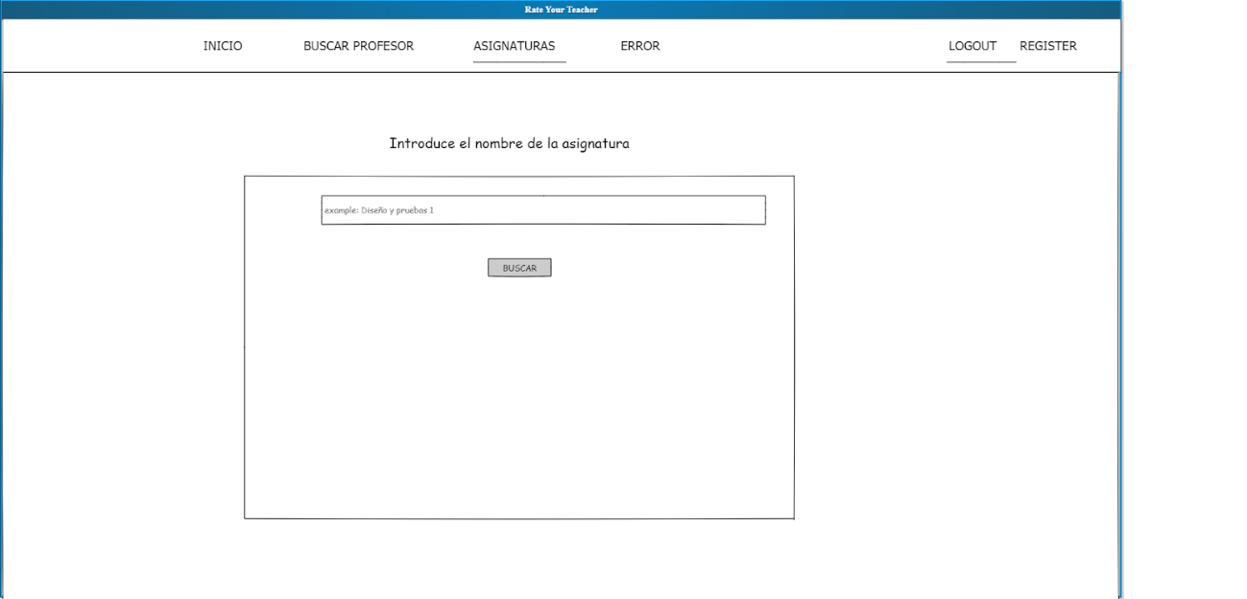

H03 - Ver las asignaturas por departamento

Como **administrador,** quiero poder ver las asignaturas que hay por cada departamento.

**Escenarios Positivos:**

H03+E01- Listar asignaturas por departamento exitosamente.

Como usuario administrador, cuando entro al sistema con usuario “admin” y contraseña “admin”, selecciono la opción de listar departamentos, luego selecciono el departamento “Cálculo” y tras esto me aparecerá una lista con las asignaturas pertenecientes a este departamento.

**Escenarios Negativos:**

H03-E02- Listar asignaturas de un departamento vacío.

Como usuario administrador, cuando entro al sistema con usuario “admin” y contraseña “admin”, selecciono la opción de listar departamentos, luego selecciono el departamento “Psicología” y tras esto me aparecerá una lista de asignaturas vacía.

**Mockup de Interfaz de usuario de la historia**

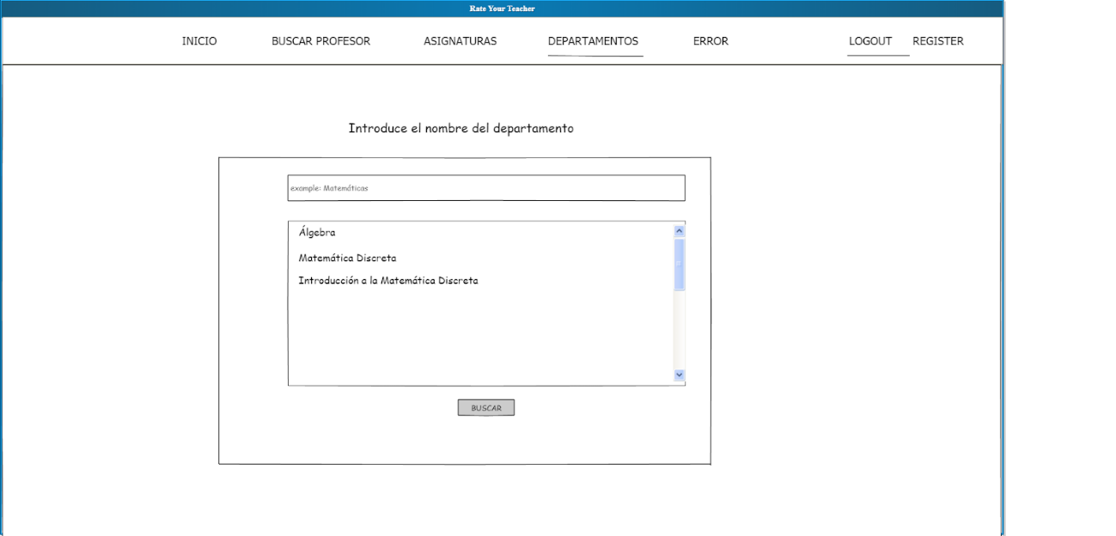

H04 - Listar profesores de cada asignatura por alumno

Como **alumno**, quiero que el sistema me muestre un listado de los profesores que me imparten docencia según la asignatura.

**Escenarios Positivos:**

H04+E01- Listado se muestra correctamente.

Como usuario alumno, cuando entro al sistema con usuario “alumno01” y contraseña “alumno01”, listo los profesores que se asocian a dicho “alumno01”. Entonces debo escoger una asignatura y debe aparecer un listado de los profesores asociados a mí que impartan esa asignatura.

**Escenarios Negativos:**

H04-E02- Listado se muestra vacío.

Como usuario alumno, cuando entro al sistema con usuario “alumno01” y contraseña “alumno01” y listo los profesores de una asignatura acerca del usuario “alumno01”, aparece un listado vacío de los profesores de la asignatura. Es decir, que no tengo ninguna asignatura asociada.

**Mockup de Interfaz de usuario de la historia**

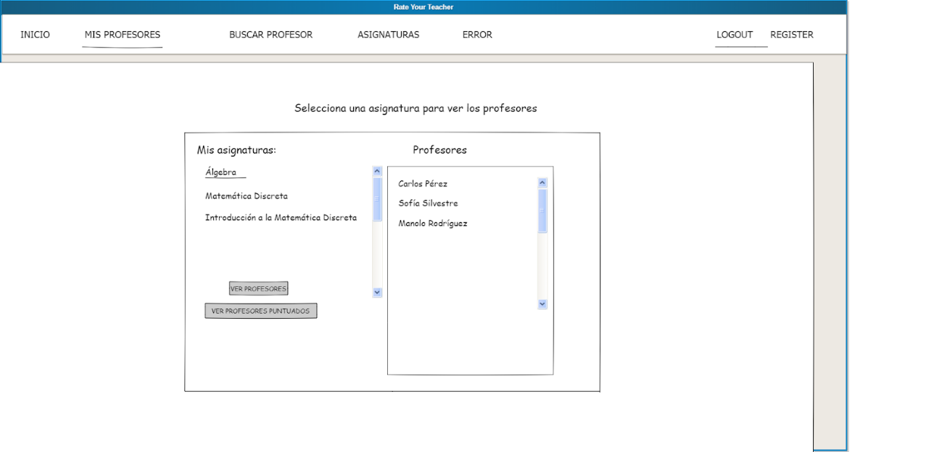

H05 -Listar los profesores por departamento

Como **usuario,** quiero poder ver los profesores que hay por cada departamento.

**Escenarios Positivos:**

H05+E01- Añadir una puntuación.

Como usuario administrador, cuando entro al sistema con usuario “admin” y contraseña “admin”, selecciono la opción de listar profesores, luego selecciono el departamento “Cálculo” y tras esto me aparecerá una lista con los profesores que pertenecen a este departamento.

**Escenarios Negativos:**

H05+E02- Listar asignaturas de un departamento vacío.

Como usuario administrador, cuando entro al sistema con usuario “admin” y contraseña “admin”, selecciono la opción de listar departamentos y luego selecciono el departamento “Psicología”, me aparece una lista de asignaturas vacía.

**Mockup de Interfaz de usuario de la historia**

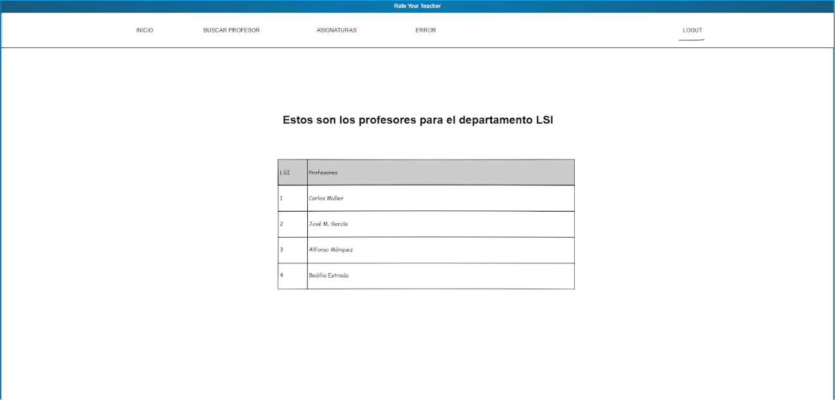

H06-Buscar profesor

Como **alumno**, quiero que el sistema me muestre un buscador para poder buscar a un profesor concreto.

**Escenarios Positivos:**

H06+E01-El resultado de la búsqueda es correcto.

Como usuario alumno, cuando entro al sistema con usuario “alumno01” y contraseña “alumno01”, busco el profesor “Carlos Müller”, entonces aparece el “Carlos Müller”.

**Escenarios Negativos:**

H06+E02-Los datos a buscar no son correctos.

Como usuario alumno, cuando entro al sistema con usuario “alumno01” y contraseña “alumno01” y busco el profesor “profesorrr”, aparece un mensaje de error, puesto que el profesor buscado no aparece en el sistema.

**Mockup de Interfaz de usuario de la historia**

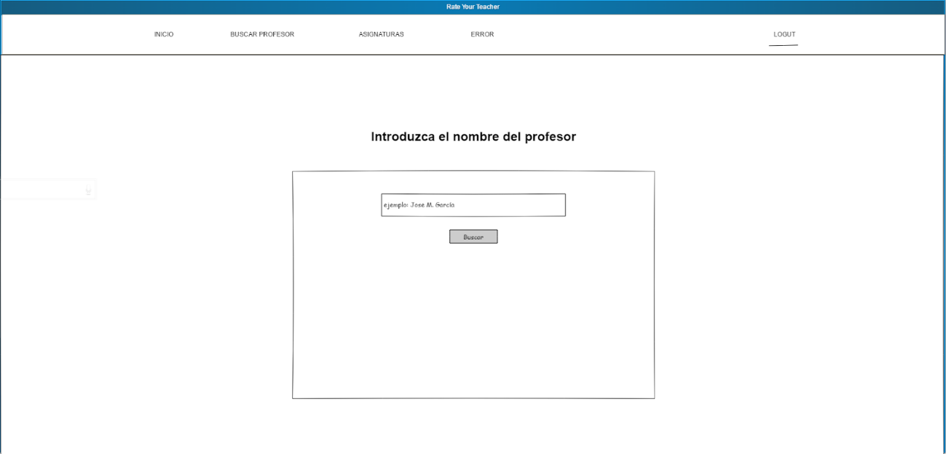

H07 - Mostrar los datos de un profesor

Como **profesor**, quiero que el sistema me muestre mi información y datos personales para poder acceder a ellos de forma sencilla.

**Escenarios Positivos:**

H07+E01- Datos mostrados correctamente.

Como profesor profesor01 cuando entro al sistema con usuario “profesor01” y contraseña “profesor01” puedo obtener una vista en la que se encuentran recogidos la información personal más relevante acerca del usuario “profesor01”.

**Escenarios Negativos:**

H07-E02- Datos introducidos incorrectos.

Como profesor profesor01 cuando entro al sistema con usuario “profesor01” y contraseña “profesor01”, accedo a la vista de mis datos personales pero el nombre es incorrecto pues lo introduje mal cuando me registré.

**Mockup de Interfaz de usuario de la historia**

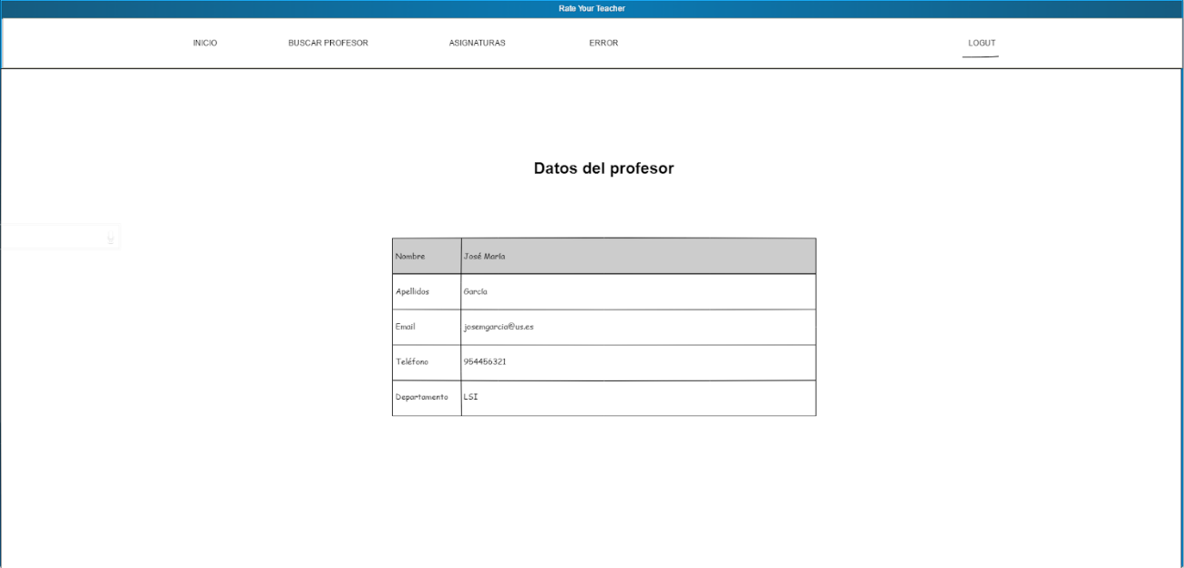

H08 - Listar comentarios sobre un profesor

Como **alumno,** quiero que el sistema me muestre un listado de los comentarios que hay sobre un profesor para tener una visión general de su rendimiento.

**Escenarios Positivos:**

H08+E01- Listado se muestra correctamente.

Como usuario alumno, cuando entro al sistema con usuario “alumno01” y contraseña “alumno01”, listo los comentarios acerca del usuario “Carlos Müller”. Entonces aparece un listado de los comentarios que hay acerca de este profesor.

**Escenarios Negativos:**

H08-E02- Listado se muestra vacío.

Como usuario alumno, cuando entro al sistema con usuario “alumno01” y contraseña “alumno01” y listo los comentarios acerca del usuario “Carlos Müller”, aparece un listado vacío de los comentarios que hay acerca de ese profesor. Es decir, ese profesor no tiene ningún comentario.

**Mockup de Interfaz de usuario de la historia**

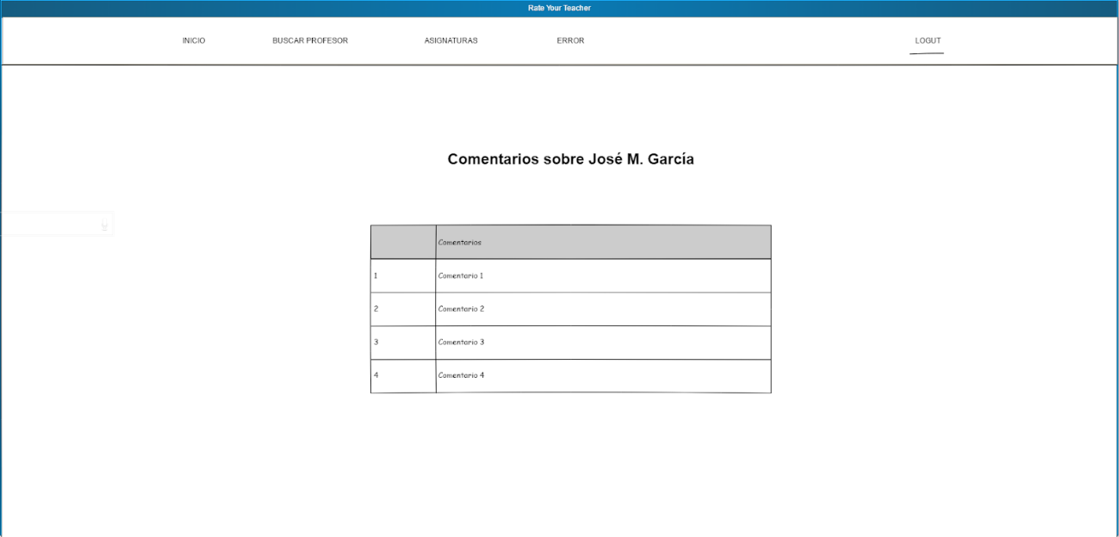

H09 - Mostrar la puntuación media de un profesor

Como **alumno**, quiero que el sistema me muestre la puntuación media que tiene un profesor junto a mi puntuación para comparar la nota que le he dado con la media.

**Escenarios Positivos:**

H09+E01- Mostrar media y puntuación.

Como usuario alumno, cuando entro al sistema con usuario “alumno01” y contraseña “alumno01”, y selecciono la nota del profesor “Carlos Müller”, aparece una vista con dos puntuaciones, mi puntuación acerca del profesor “5” y su nota media “6”.

**Escenarios Negativos:**

H09-E02- Mostrar puntuación sin haber puntuado.

Como usuario alumno, cuando entro al sistema con usuario “alumno01” y contraseña “alumno01”, y selecciono la nota del profesor “Carlos Müller”, aparece una vista donde aparezca un mensaje “No has puntuado a este profesor” y su nota media “6”.

**Mockup de Interfaz de usuario de la historia**

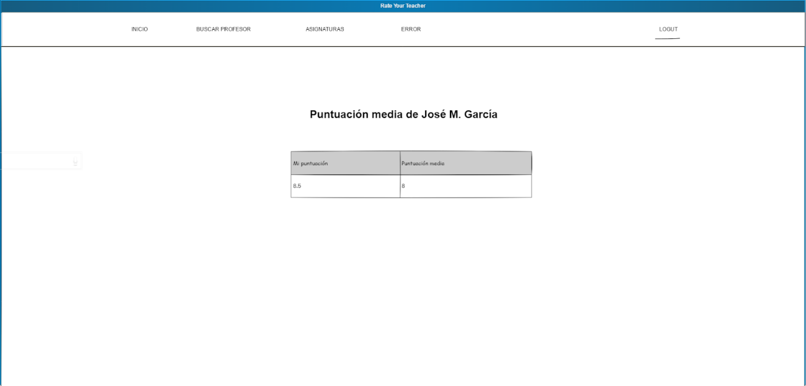

H10 - Mostrar puntuación media de los profesores según asignatura

Como **decano**, quiero que el sistema me muestre la puntuación media que tienen todos los profesores de una asignatura en concreto para tener una visión general.

**Escenarios Positivos:**

H10+E01- Mostrar puntuaciones medias.

Como usuario decano, cuando entro al sistema con usuario “decano01” y contraseña “decano01”, y selecciono la asignatura “DP”, aparece una lista con todos los profesores que tienen esa asignatura y sus notas medias.

**Escenarios Negativos:**

H10-E02- Mostrar puntuaciones medias de asignatura que no existe.

Como usuario decano, cuando entro al sistema con usuario “decano01” y contraseña “decano01”, y selecciono la asignatura “AAA”, aparece un mensaje que indica que esa asignatura no existe.

**Mockup de Interfaz de usuario de la historia**

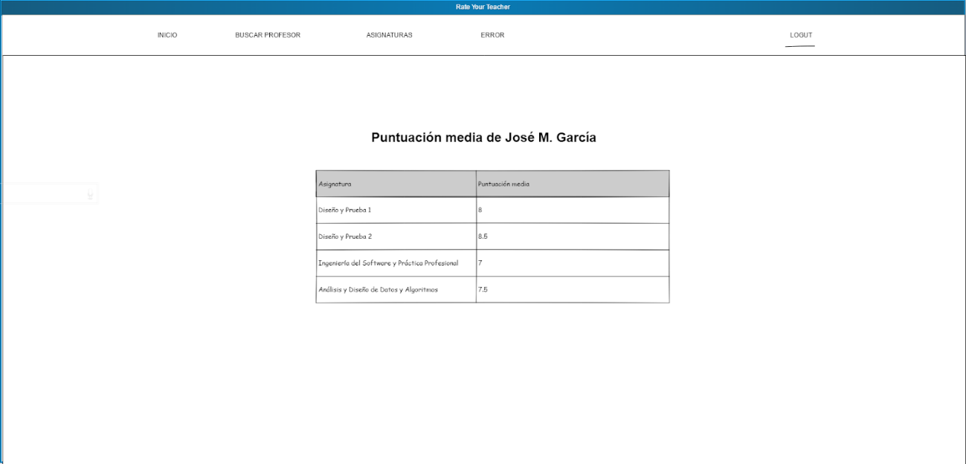

H11 - Crear puntuaciones

Como **alumno**, quiero asignar una puntuación a un profesor de una de mis asignaturas para expresar mi grado de satisfacción con dicho profesor.

**Escenarios Positivos:**

H11+E01- Creación de una puntuación sin errores

Como usuario alumno, cuando entro al sistema con usuario “alumno01” y contraseña “alumno01”, selecciono la opción de listar profesores, luego selecciono al profesor “Carlos Müller”, y pulso en el botón “crear puntuación”, relleno el formulario y tras esto se actualiza la puntuación sobre el profesor con la información que he introducido.

**Escenarios Negativos:**

H11-E02- No se puede crear una puntuación.

Como usuario alumno, cuando entro al sistema como usuario “alumno01” y contraseña “alumno01”, selecciono la opción de listar profesores, y selecciono a un profesor que no me imparte ninguna asignatura, no me aparece puntuación asignada por mí, ni botón de creación.

**Mockup de Interfaz de usuario de la historia**

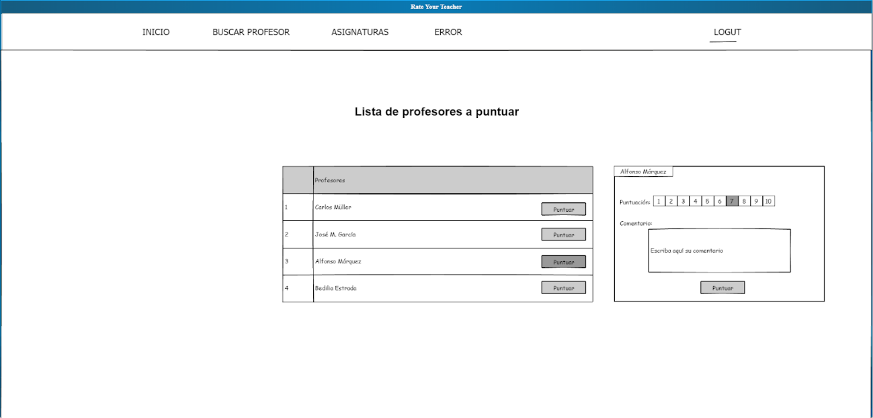

H12 - Actualizar puntuaciones

Como **alumno**, quiero actualizar una puntuación sobre un profesor de una de mis asignaturas para cambiar mi valoración.

**Escenarios Positivos:**

H12+E01- Actualización de una puntuación sin errores.

Como usuario alumno, cuando entro al sistema con usuario “alumno01” y contraseña “alumno01”, selecciono la opción de listar profesores, luego selecciono al profesor “Carlos Müller”, y pulso en el botón “cambiar puntuación”, relleno el formulario y tras esto se actualiza la puntuación sobre el profesor con la información nueva.

**Escenarios Negativos:**

H12-E02- No se puede actualizar la puntuación.

Como usuario alumno, cuando entro al sistema como usuario “alumno01” y contraseña “alumno01”, selecciono la opción de listar profesores, y selecciono a un profesor que no me imparte ninguna asignatura, no me aparece puntuación asignada por mí, ni botón de actualizarla.

**Mockup de Interfaz de usuario de la historia**

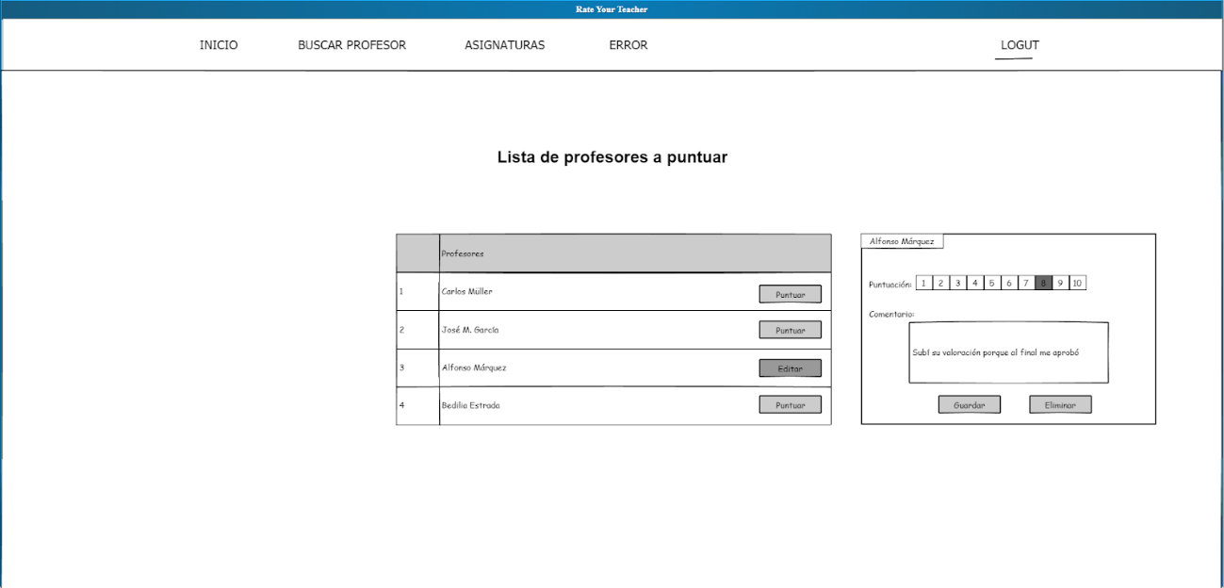

H13 - Eliminar puntuación de un profesor

Como **administrador**, quiero poder listar los profesores, ver sus puntuaciones y poder eliminar alguna para poder limpiar el sistema de puntuaciones negativas irracionales.

**Escenarios Positivos:**

H13+E01- Seleccionar un profesor.

Como usuario admin, cuando entro al sistema con usuario “admin” y contraseña “admin”, selecciono la opción de listar profesores, luego selecciono al profesor “Carlos Müller”, entonces se me muestra la lista de alumnos que han votado y las puntuaciones que han puesto, tras esto pulso el botón “eliminar” junto a la puntuación “0” y su comentario “He suspendido su asignatura”, junto con la puntuación, será eliminado.

**Escenarios Negativos:**

H13-E01 Lista de puntuaciones del profesor vacía.

Como usuario admin, cuando entro al sistema con usuario “admin” y contraseña “admin”, selecciono la opción de listar profesores, luego selecciono al profesor “Carlos Müller”, entonces se me muestra una lista vacía de puntuaciones porque ningún alumno lo ha votado.

**Mockup de Interfaz de usuario de la historia**

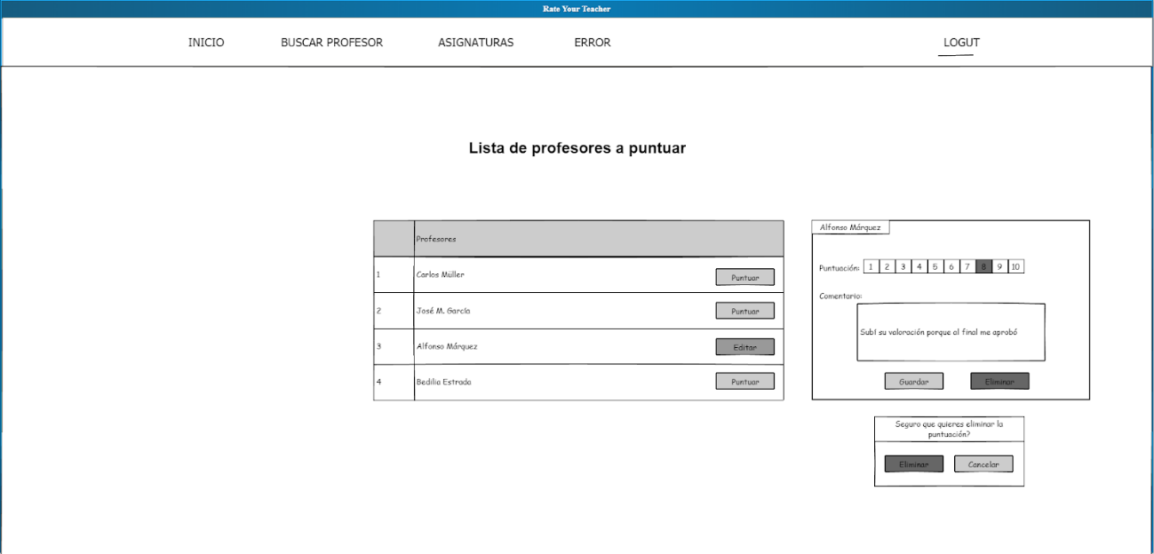

H14 - Mostrar alumnos que han votado

Como **administrador**, quiero ver qué alumnos han votado a un profesor y cuántas veces lo han votado.

**Escenarios Positivos:**

H14+E0- Alumnos que han votado.

Como usuario admin, cuando entro al sistema con usuario “admin” y contraseña “admin”, selecciono la opción de listar profesores, luego selecciono al profesor “Carlos Müller”, entonces se me mostrará la lista de alumnos que han votado y las puntuaciones que han puesto.

**Escenarios Negativos:**

H14-E02- El profesor aún no ha sido calificado.

Como usuario admin, cuando entro al sistema con usuario “admin” y contraseña “admin”, selecciono la opción de listar profesores, luego selecciono al profesor “Carlos Müller” y no aparecen votaciones para él puesto que los alumnos aún no lo han calificado.

**Mockup de Interfaz de usuario de la historia**

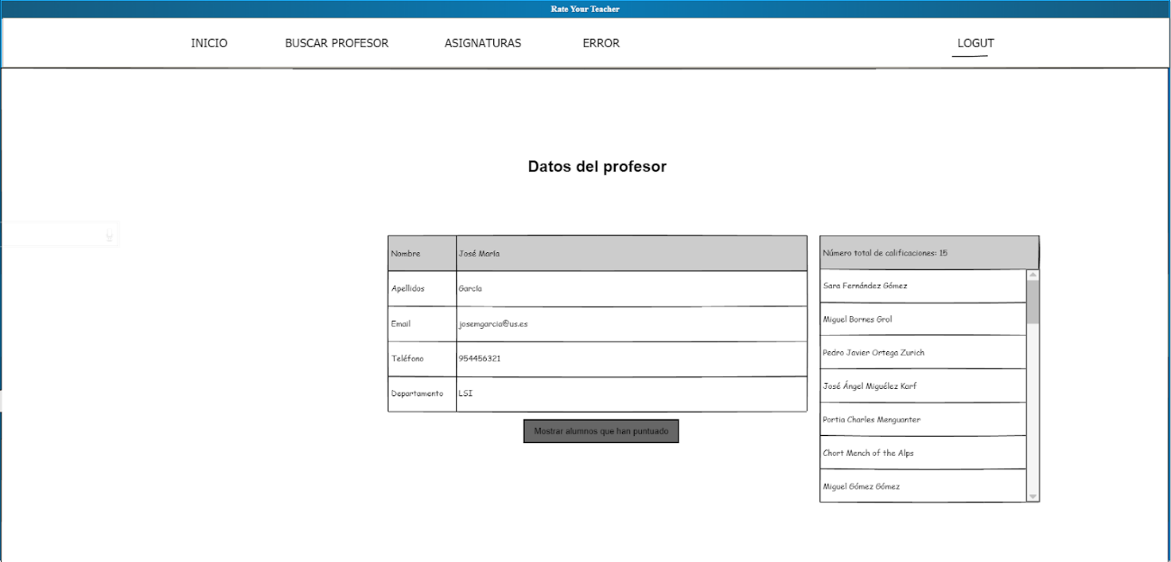

H15 - Mostrar los profesores calificados

Como **administrador**, quiero poder listar los profesores y ver sus puntuaciones para poder tener más información de estos.

**Escenarios Positivos:**

H15+E01- Seleccionar un profesor.

Como usuario admin, cuando entro al sistema con usuario “admin” y contraseña “admin”, selecciono la opción de listar profesores entonces se me muestra la lista de los profesores con sus respectivas puntuaciones.

**Escenarios Negativos:**

H15-E02- Información de profesor sin asignaturas.

Como usuario admin, cuando entro al sistema con usuario “admin” y contraseña “admin”, selecciono la opción de listar profesores, y me sale un listado vacío puesto que ningún profesor ha sido calificado aún.

**Mockup de Interfaz de usuario de la historia**

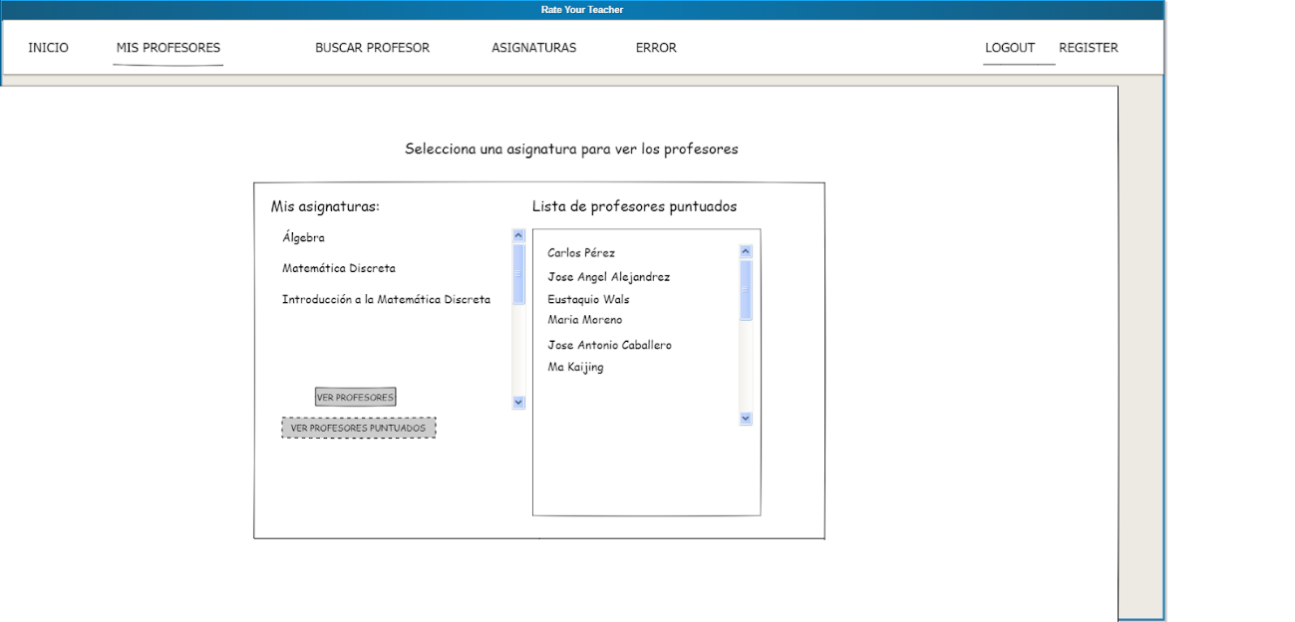

H16 - Listar mis profesores puntuados

Como **alumno**, quiero que el sistema me muestre una lista de los profesores a los que he puesto una puntuación.

**Escenarios Positivos:**

H16+E01- El listado se muestra correctamente.

Como usuario alumno, cuando entro al sistema con usuario “alumno01” y contraseña “alumno01”, listo mis puntuaciones y aparecen.

**Escenarios Negativos:**

H16-E02- Los datos a buscar no son correctos.

Como usuario alumno, cuando entro al sistema con usuario “alumno01” y contraseña “alumno01”, listo mis puntuaciones y la lista está vacía porque aún no he puntuado a ningún profesor.

**Mockup de Interfaz de usuario de la historia**



H17 - Crear y dar de alta asignaturas

Como **administrador**, quiero que el sistema me permita crear y dar de alta las distintas asignaturas existentes para poder votar de esta forma al profesor de la asignatura.

**Escenarios Positivos:**

H17+E01- Crear una asignatura que no existe.

Como administrador, cuando entro al sistema con usuario “admin” y contraseña “admin”, soy capaz de crear y dar de alta una asignatura que no existía anteriormente.

**Escenarios Negativos:**

H17-E02- Crear una asignatura que ya se está creada.

Como usuario alumno01 cuando entro al sistema con usuario “alumno01” y contraseña “alumno01” y listo los comentarios acerca del usuario “Carlos Müller”, aparece un listado vacío de los comentarios que hay acerca de este profesor. Es decir, este profesor no tiene ningún comentario.

**Mockup de Interfaz de usuario de la historia**

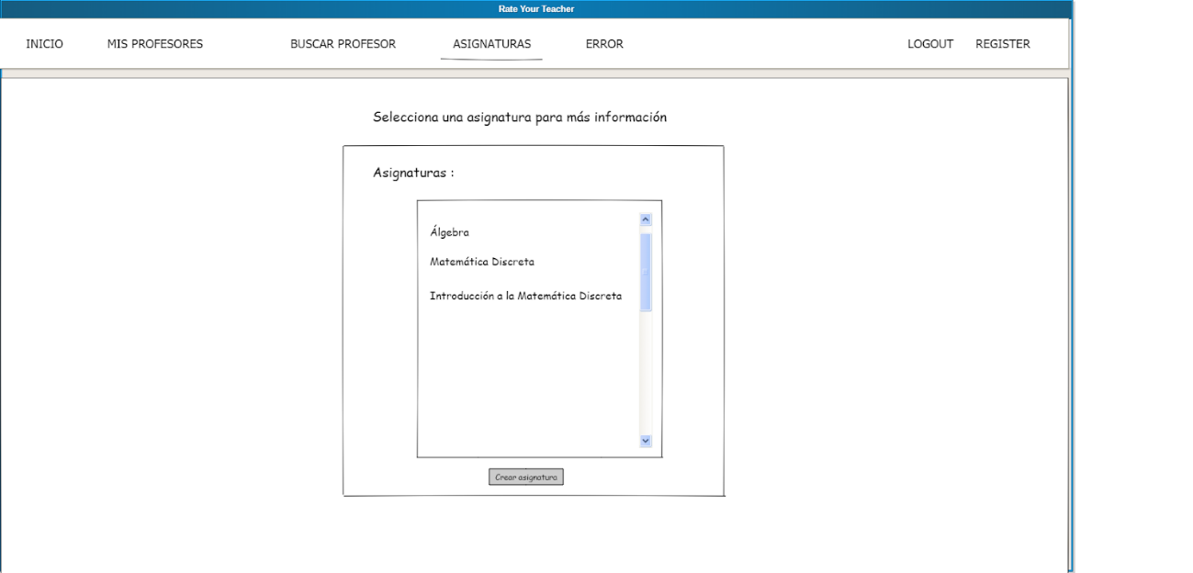

H18 - Asignar los profesores a las asignaturas correspondientes

Como **decano**, quiero que el sistema me permita asignar los profesores a las asignaturas que imparte cada uno para poder facilitar de esta forma la votación al alumno.

**Escenarios Positivos:**

H18+E01- Profesor no asignado.

Como usuario decano, cuando entro al sistema con usuario “decano01” y contraseña “decano01” soy capaz de agregar al profesor “Carlos Müller” a las asignaturas que este imparte, siempre y cuando no se encuentre asignado ya en esas asignaturas.

**Escenarios Negativos:**

H18-E02- Profesor ya asignado a la asignatura.

Como usuario decano, cuando entro al sistema con usuario “decano01” y contraseña “decano01”, e intento agregar al profesor “Carlos Müller” a las asignaturas “Diseño y Pruebas I” y “Diseño y Pruebas II”, me salta un error porque este profesor ya está asignado a “Diseño y Pruebas I”.

**Mockup de Interfaz de usuario de la historia**

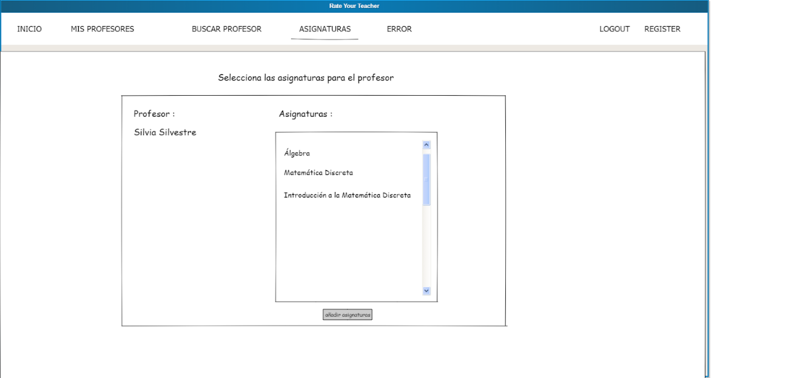

H19 - Asignar asignaturas a un alumno

Como **alumno**, quiero poder asignarme una asignatura del listado para poder tener profesores a los que calificar.

**Escenarios Positivos:**

H19+E01- Asignar asignatura.

Como usuario alumno, cuando entro al sistema con usuario “alumno01” y contraseña “alumno01”, selecciono la opción de listar asignaturas, luego selecciono la asignatura “Diseño y Pruebas I”, se me muestra la información de esta. Al pulsar el botón asignar, entonces se me asigna la asignatura en la lista de asignaturas de las que estoy matriculado.

**Escenarios Negativos:**

H19-E02- Ya asignada.

Como usuario alumno, cuando entro al sistema con usuario “alumno01” y contraseña “alumno01”, selecciono la opción de listar asignaturas, luego selecciono la asignatura “ADDA”, se me muestra la información de esta. Al pulsar el botón de asignar, me aparece el mensaje “Ya tienes asignada esta asignatura”.

**Mockup de Interfaz de usuario de la historia**

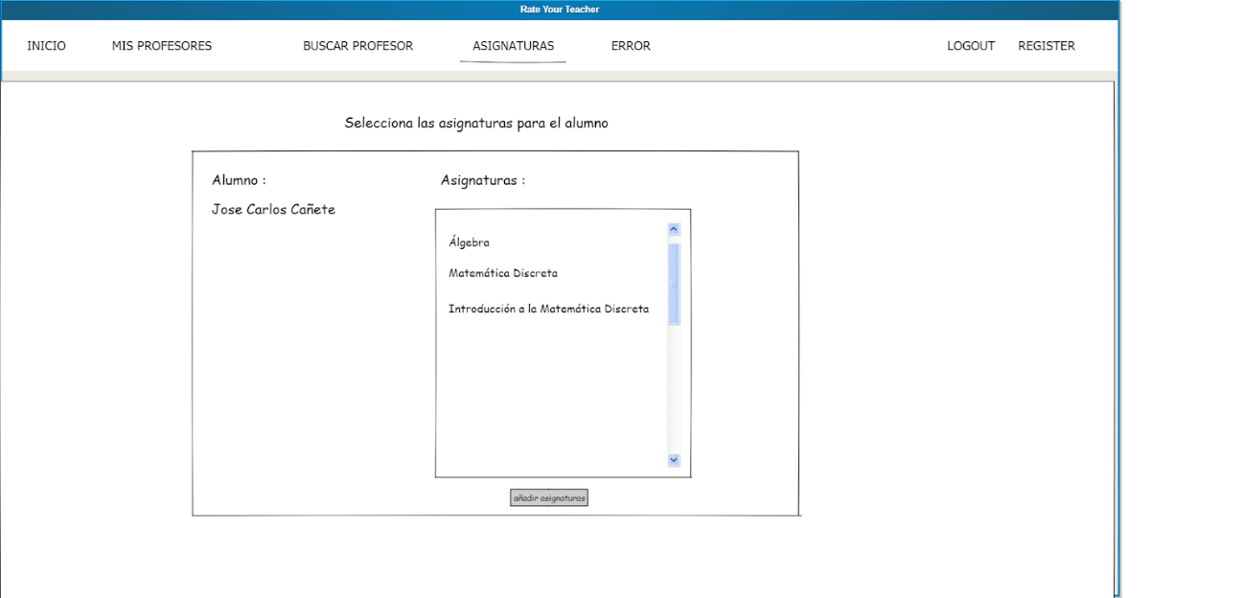

H20 - Añadir o eliminar profesores a un centro

Como **decano**, quiero eliminar y añadir profesores a un centro.

**Escenarios Positivos:**

H20+E01- Añadir o eliminar profesores a un centro.

Como usuario decano, cuando entro al sistema con usuario “decano01” y contraseña “decano01”, selecciono la opción de listar centros, elijo uno y selecciono la opción añadir o eliminar uno seleccionándolo entre los profesores existentes, este se añade o se elimina.

**Escenarios Negativos:**

H20-E02- eliminar profesor que no está en un centro.

Como usuario decano, cuando entro al sistema con usuario “decano01” y contraseña “decano01”, selecciono la opción de listar centros, elijo uno e intento borrar uno que no está en el centro, me devuelve un error”.

**Mockup de Interfaz de usuario de la historia**

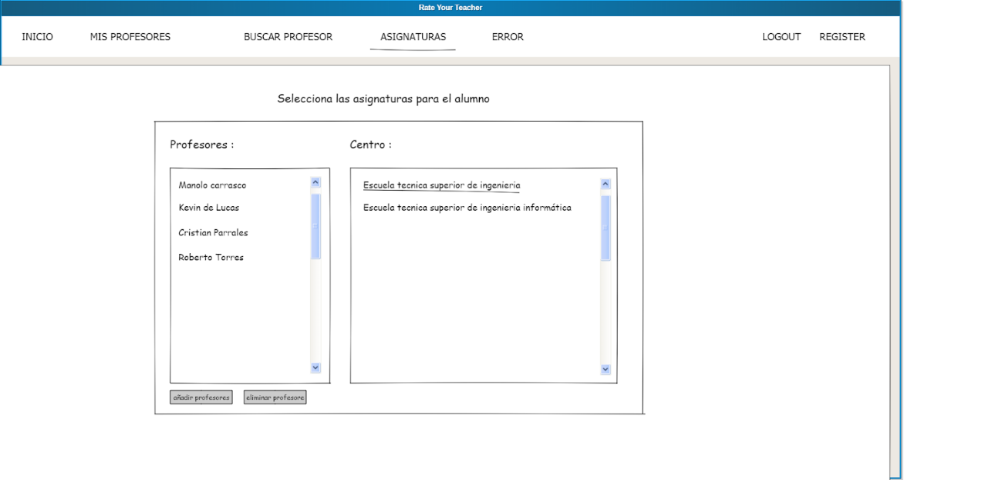

H21 - Añadir alumno a lista de reportados

Como profesor, quiero añadir a un alumno a una lista de reportados.

**Escenarios Positivos:**

H21+E01- Añadir a reportados.

Como profesor, cuando entro en el sistema y hago clic sobre el botón de reportar alumno, tengo la posibilidad de añadirlo a una lista de reportados.

**Escenarios Negativos:**

H21-E02- Añadir a reportados a alguien ya reportado.

Como profesor, al intentar reportar a un alumno ya reportado, obtengo el mensaje de error “El alumno Manuel Pérez González ya se encuentra en su lista de reportados”.

**Mockup de Interfaz de usuario de la historia**

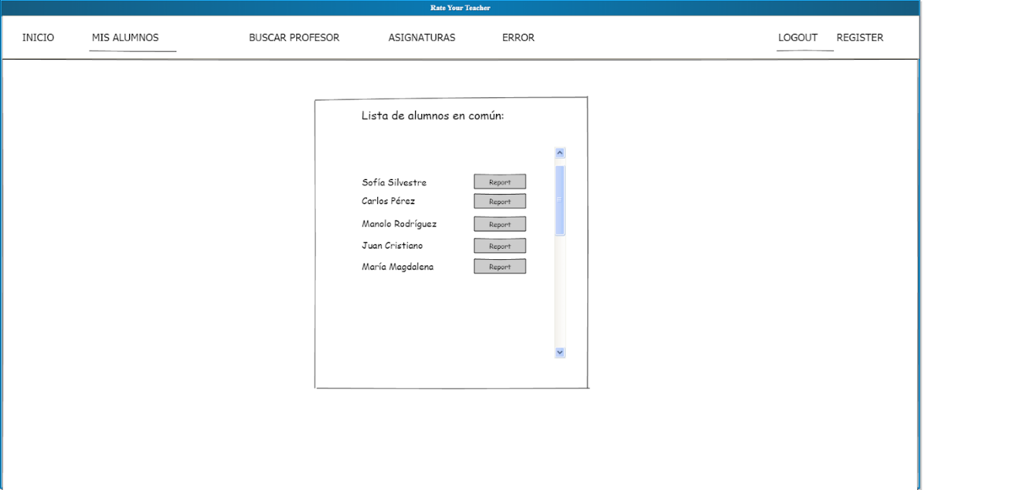

H22 - Listar profesores a puntuar

Como **alumno**, quiero poder ver todos los profesores que puedo puntuar.

**Escenarios Positivos:**

H22+E01- Listar profesores.

Como usuario alumno, cuando entro al sistema con usuario “alumno01” y contraseña “alumno01” y selecciono la opción de listar profesores, me sale una lista de profesores a quienes puedo puntuar.

**Escenarios Negativos:**

H22-E02- Listar profesores cuando no tengo ninguno.

Como usuario alumno, cuando entro al sistema con usuario “alumno01” y contraseña “alumno01” y selecciono la opción de listar profesores, no me aparece ninguno. Esto es debido a que soy nuevo en el sistema y no tengo aún profesores a los que puntuar”.

**Mockup de Interfaz de usuario de la historia**

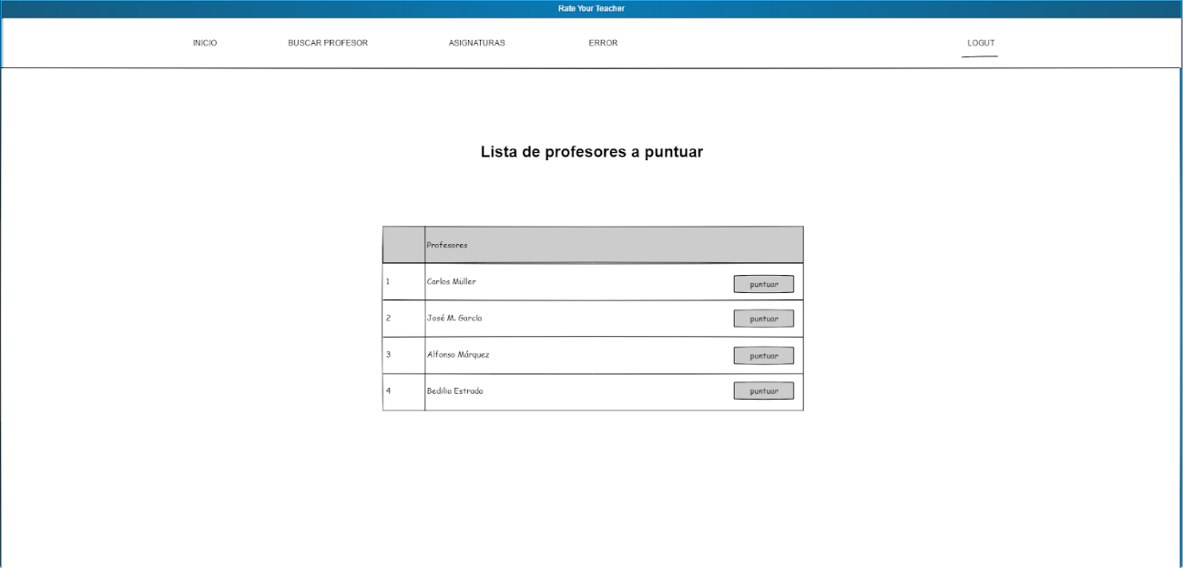

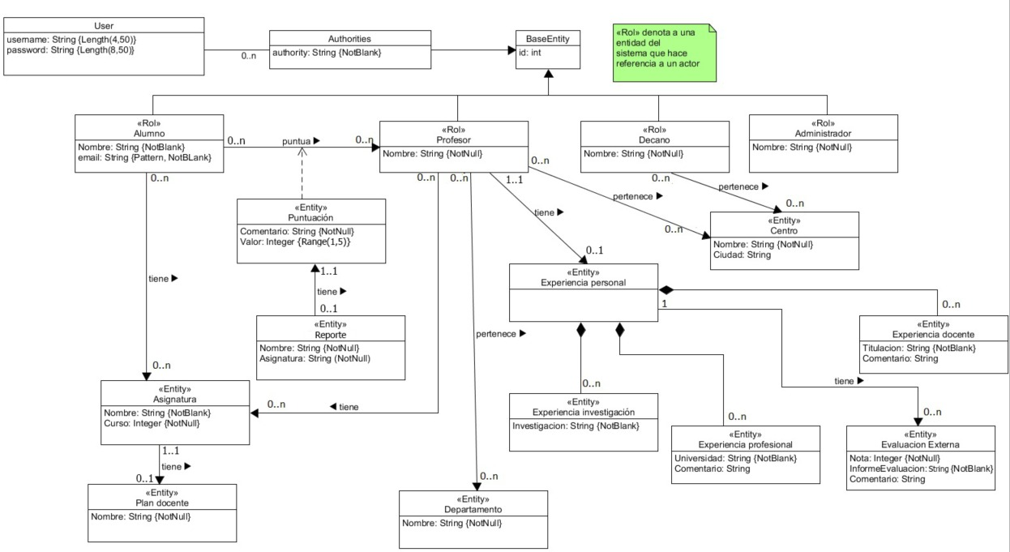Modelo de Datos

Reglas de Negocio

R-1 Votaciones a profesores limitadas por asignatura

Un alumno solo podrá votar con éxito a un profesor siempre y cuando ambos compartan la asignatura y estén localizados en el mismo centro.

R-2 Limitación de departamentos por asignatura

Cada asignatura estará asignada a un departamento, no estando asignada a más de uno, por ejemplo, una asignatura perteneciente al departamento "lsi" no puede pertenecer a la vez al departamento de “cálculo”.

R-3 Limitación de puntuaciones a un profesor por alumno

Cada alumno no podrá puntuar a un profesor más de una vez, sin embargo, si podrá editar la puntuación que él haya dado en otro momento, por ejemplo, si anteriormente el alumno01 ha puntuado al profesor01 con un 5, si más adelante considera que merece un 8, deberá actualizar la puntuación de 5 y no crear una nueva puntuación.

R-4 Margen de puntuación

Cada alumno podrá puntuar a un profesor con una nota que estará entre el 1 y el 5, ambos incluidos.

R-5 Limitación de acciones a un decano

Un decano podrá dar de alta o eliminar profesores, pero siempre que pertenezcan a su universidad, es decir, todo profesor que no pertenezca a la misma universidad que dicho decano, no podrá ser dado de alta ni eliminado por el decano.

R-6 Limitación de acciones a un decano2

Un decano podrá asignar asignaturas a profesores, pero siempre que pertenezcan a su universidad, es decir, todo profesor que no pertenezca a la misma universidad que dicho decano, no se le podrán asignar asignaturas por el decano.

Planificación

Parejas iniciales

* David – Tomás
* Francisco – Pepe
* Juan Pablo - Luis

|  |  |  |  |
| --- | --- | --- | --- |
| **Tipo** | **Elemento** | **Asignación** | **Sprint** |
| Historia de usuario | H01 | David - Tomás | 1 |
| Entidad | Puntuación | Francisco - Pepe | 1 |
| Relación 1: N | Alumno-Puntuación | Francisco - Pepe | 1 |
| Relación 1: N | Profesor-Puntuación | Francisco - Pepe | 1 |
| Prueba | H01-E1 | Juan Pablo - Luis | 2 |
| Prueba | H01-E2 | Juan Pablo - Luis | 2 |
| Historia de usuario | H11 | Francisco - Pepe | 2 |
| Prueba | H11-E1 | Francisco - Pepe | 2 |
| Prueba | H11-E2 | Francisco - Pepe | 2 |
| Regla de negocio | R3 | David - Tomás | 2 |
| Regla de negocio | R4 | Juan Pablo - Luis | 2 |
| Entidad | Asignatura | Juan Pablo - Luis | 2 |
| Relación N: N | Alumno-Asignatura | Juan Pablo - Luis | 2 |
| Relación N: N | Profesor-Asignatura | Juan Pablo - Luis | 2 |
| Historia de usuario | H02 | David - Tomás | 2 |
| Prueba | H02-E1 | David - Tomás | 2 |
| Prueba | H02-E2 | David - Tomás | 2 |
| Historia de usuario | H17 | Juan Pablo - Luis | 2 |
| Prueba | H17-E1 | Juan Pablo - Luis | 2 |
| Prueba | H17-E2 | Juan Pablo - Luis | 2 |
| Regla de negocio | R1 | Francisco - Pepe | 2 |
| Historia de usuario | H12 | Francisco - Pepe | 2 |
| Prueba | H12-E1 | Francisco - Pepe | 2 |
| Prueba | H12-E2 | Francisco - Pepe | 2 |
| Historia de usuario | H13 | David - Tomás | 2 |
| Prueba | H13-E1 | David - Tomás | 2 |
| Prueba | H13-E2 | David - Tomás | 2 |
| Historia de usuario | H14 | Juan Pablo - Luis | 2 |
| Prueba | H14-E1 | Juan Pablo - Luis | 2 |
| Prueba | H14-E2 | Juan Pablo - Luis | 2 |
| Historia de usuario | H15 | Francisco - Pepe | 2 |
| Prueba | H15-E1 | Francisco - Pepe | 2 |
| Prueba | H15-E2 | Francisco - Pepe | 2 |
| Entidad | Experiencia personal | David - Tomás | 2 |
| Relación 1:1 | Experiencia personal-Profesor | David - Tomás | 2 |
| Entidad | Experiencia docente | Juan Pablo - Luis | 2 |
| Relación 1: N | Experiencia personal- Experiencia docente | Juan Pablo - Luis | 2 |
| Entidad | Experiencia profesional | Francisco - Pepe | 2 |
| Relación 1: N | Experiencia personal- Experiencia profesional | Francisco - Pepe | 2 |
| Entidad | Experiencia investigación | David - Tomás | 2 |
| Relación 1: N | Experiencia personal- Experiencia investigación | David - Tomás | 2 |
| Historia de usuario | H07 | David - Tomás | 2 |
| Prueba | H07-E1 | David - Tomás | 2 |
| Prueba | H07-E2 | David - Tomás | 2 |
| Entidad | Departamento | Juan Pablo - Luis | 3 |
| Relación N: N | Profesor-  Departamento | Juan Pablo - Luis | 3 |
| Historia de usuario | H03 | Juan Pablo - Luis | 3 |
| Prueba | H03-E1 | Juan Pablo - Luis | 3 |
| Prueba | H03-E1 | Juan Pablo - Luis | 3 |
| Historia de usuario | H05 | Francisco - Pepe | 3 |
| Prueba | H05-E1 | Francisco - Pepe | 3 |
| Prueba | H05-E1 | Francisco - Pepe | 3 |
| Regla de negocio | R2 | Francisco - Pepe | 3 |
| Entidad | Evaluación externa | David - Tomás | 3 |
| Relación 1: N | Experiencia personal- Evaluación externa | David - Tomás | 3 |
| Historia de usuario | H16 | David - Tomás | 3 |
| Prueba | H16-E1 | David - Tomás | 3 |
| Prueba | H16-E2 | David - Tomás | 3 |
| Historia de usuario | H18 | Juan Pablo - Luis | 3 |
| Prueba | H18-E1 | Juan Pablo - Luis | 3 |
| Prueba | H18-E2 | Juan Pablo - Luis | 3 |
| Historia de usuario | H19 | Francisco - Pepe | 3 |
| Prueba | H19-E1 | Francisco - Pepe | 3 |
| Prueba | H19-E2 | Francisco - Pepe | 3 |
| Historia de usuario | H04 | David - Tomás | 3 |
| Prueba | H04-E1 | David - Tomás | 3 |
| Prueba | H04-E2 | David - Tomás | 3 |
| Historia de usuario | H07 | Juan Pablo - Luis | 3 |
| Prueba | H07-E1 | Juan Pablo - Luis | 3 |
| Prueba | H07-E2 | Juan Pablo - Luis | 3 |
| Historia de usuario | H08 | Francisco - Pepe | 3 |
| Prueba | H08-E1 | Francisco - Pepe | 3 |
| Prueba | H08-E2 | Francisco - Pepe | 3 |
| Entidad | Centro | David - Tomás | 3 |
| Relación N:N | Profesor-Centro | David - Tomás | 3 |
| Relación N:N | Decano-Centro | David - Tomás | 3 |
| Historia de usuario | H20 | David - Tomás | 3 |
| Prueba | H20-E1 | David - Tomás | 3 |
| Prueba | H20-E2 | David - Tomás | 3 |
| Regla de negocio | R5 | Juan Pablo - Luis | 3 |
| Regla de negocio | R6 | Francisco - Pepe | 3 |
| Entidad | Evaluación externa | Juan Pablo - Luis | 4 |
| Entidad | Reportados | Juan Pablo - Luis | 4 |
| Relación 1:1 | Reportados-  Puntuación | Juan Pablo - Luis |  |
| Historia de usuario | H21 | Juan Pablo - Luis | 4 |
| Prueba | H21-E1 | Juan Pablo - Luis | 4 |
| Prueba | H21-E2 | Juan Pablo - Luis | 4 |
| Entidad | Plan docente | Francisco - Pepe | 4 |
| Relación 1:1 | Asignatura-  Plan docente | Francisco - Pepe | 4 |
| Historia de usuario | H09 | Francisco - Pepe | 4 |
| Prueba | H09-E1 | Francisco - Pepe | 4 |
| Prueba | H09-E2 | Francisco - Pepe | 4 |
| Historia de usuario | H10 | David - Tomás | 4 |
| Prueba | H10-E1 | David - Tomás | 4 |
| Prueba | H10-E2 | David - Tomás | 4 |
| Historia de usuario | H06 | Juan Pablo - Luis | 4 |
| Prueba | H06-E1 | Juan Pablo - Luis | 4 |
| Prueba | H06-E2 | Juan Pablo - Luis | 4 |

Métricas del proyecto

Estas métricas se refieren a los elementos creados por el grupo durante el proyecto, no debe tener en cuenta los elementos que ya existían en el proyecto (incluso si se ha decidido realizar una extensión a la clínica de mascotas)

|  |  |
| --- | --- |
| **Métrica** | **Valor** |
| **Nº de entidades (excluyendo actores)** | 11 |
| **Relaciones** | *20* |
| **Relaciones N:N** | *6* |
| **Restricciones Simples** | *23* |
| **Reglas de Negocio** | *6* |
| **Historias de Usuario totales** | *22* |
| **Historias de usuario involucrando 2 o más entidades** | *12* |
| **Historias de usuario involucrando 3 o más entidades** | *5* |
| **Actores** | *4* |